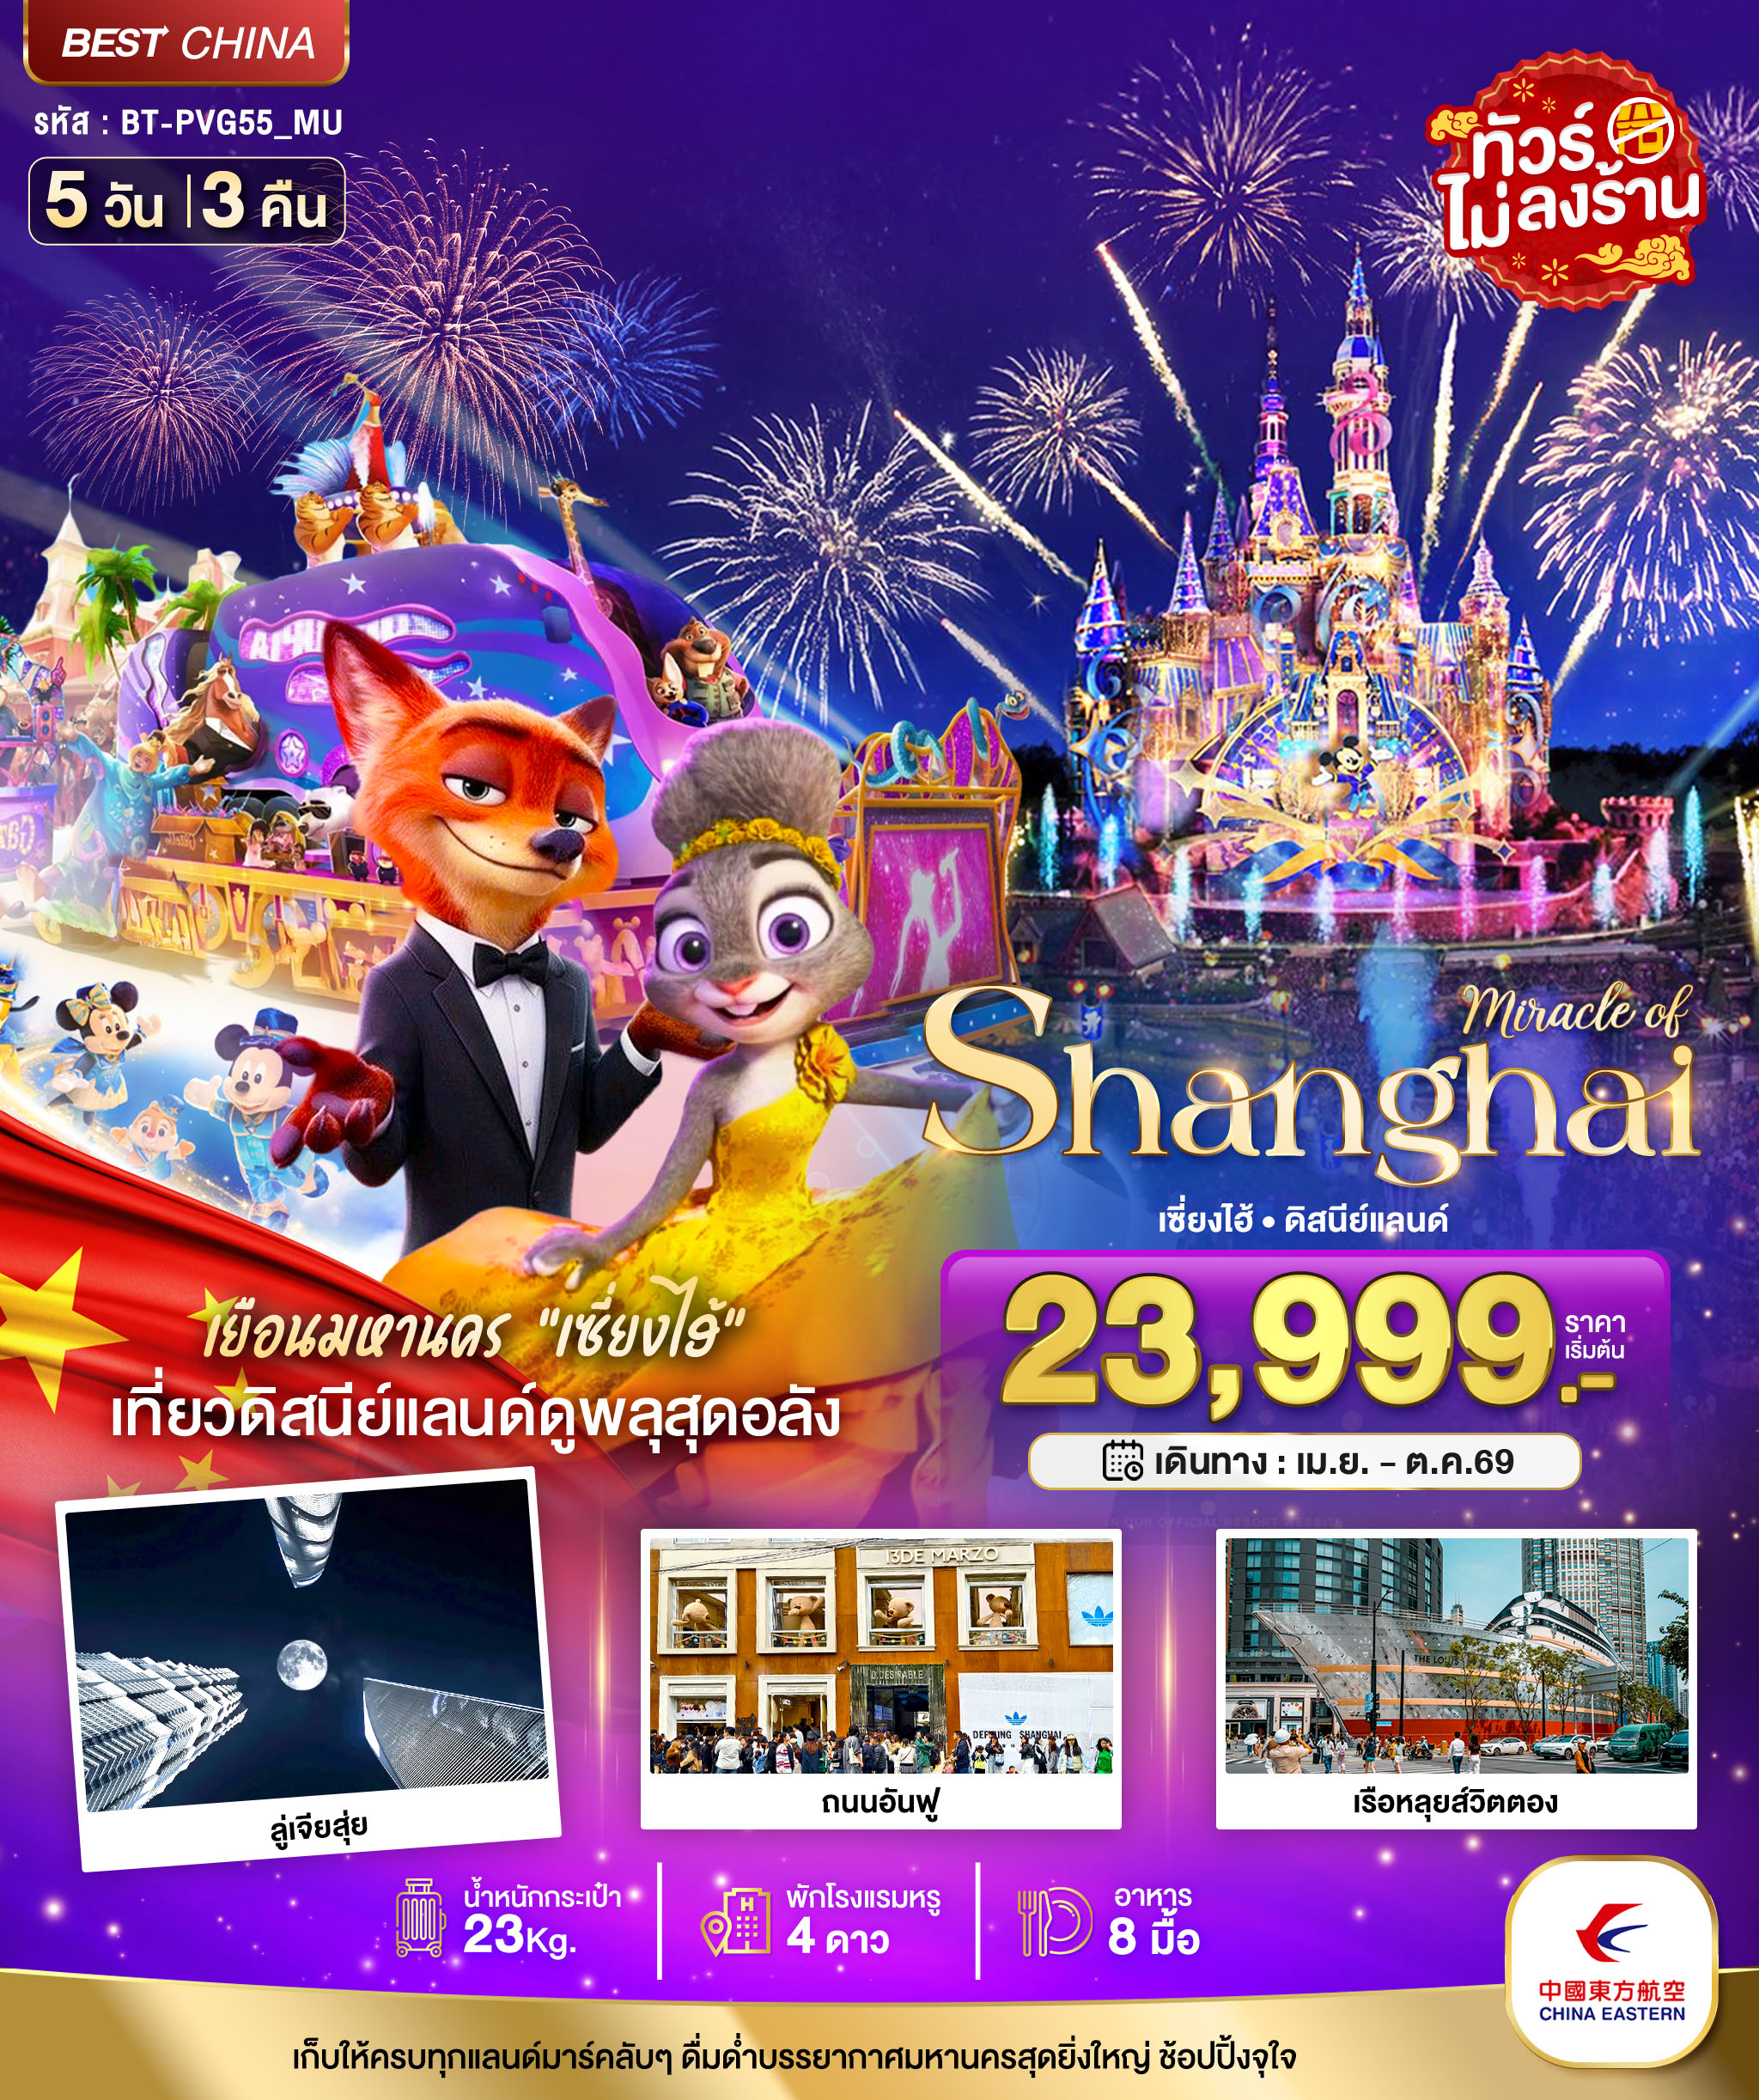
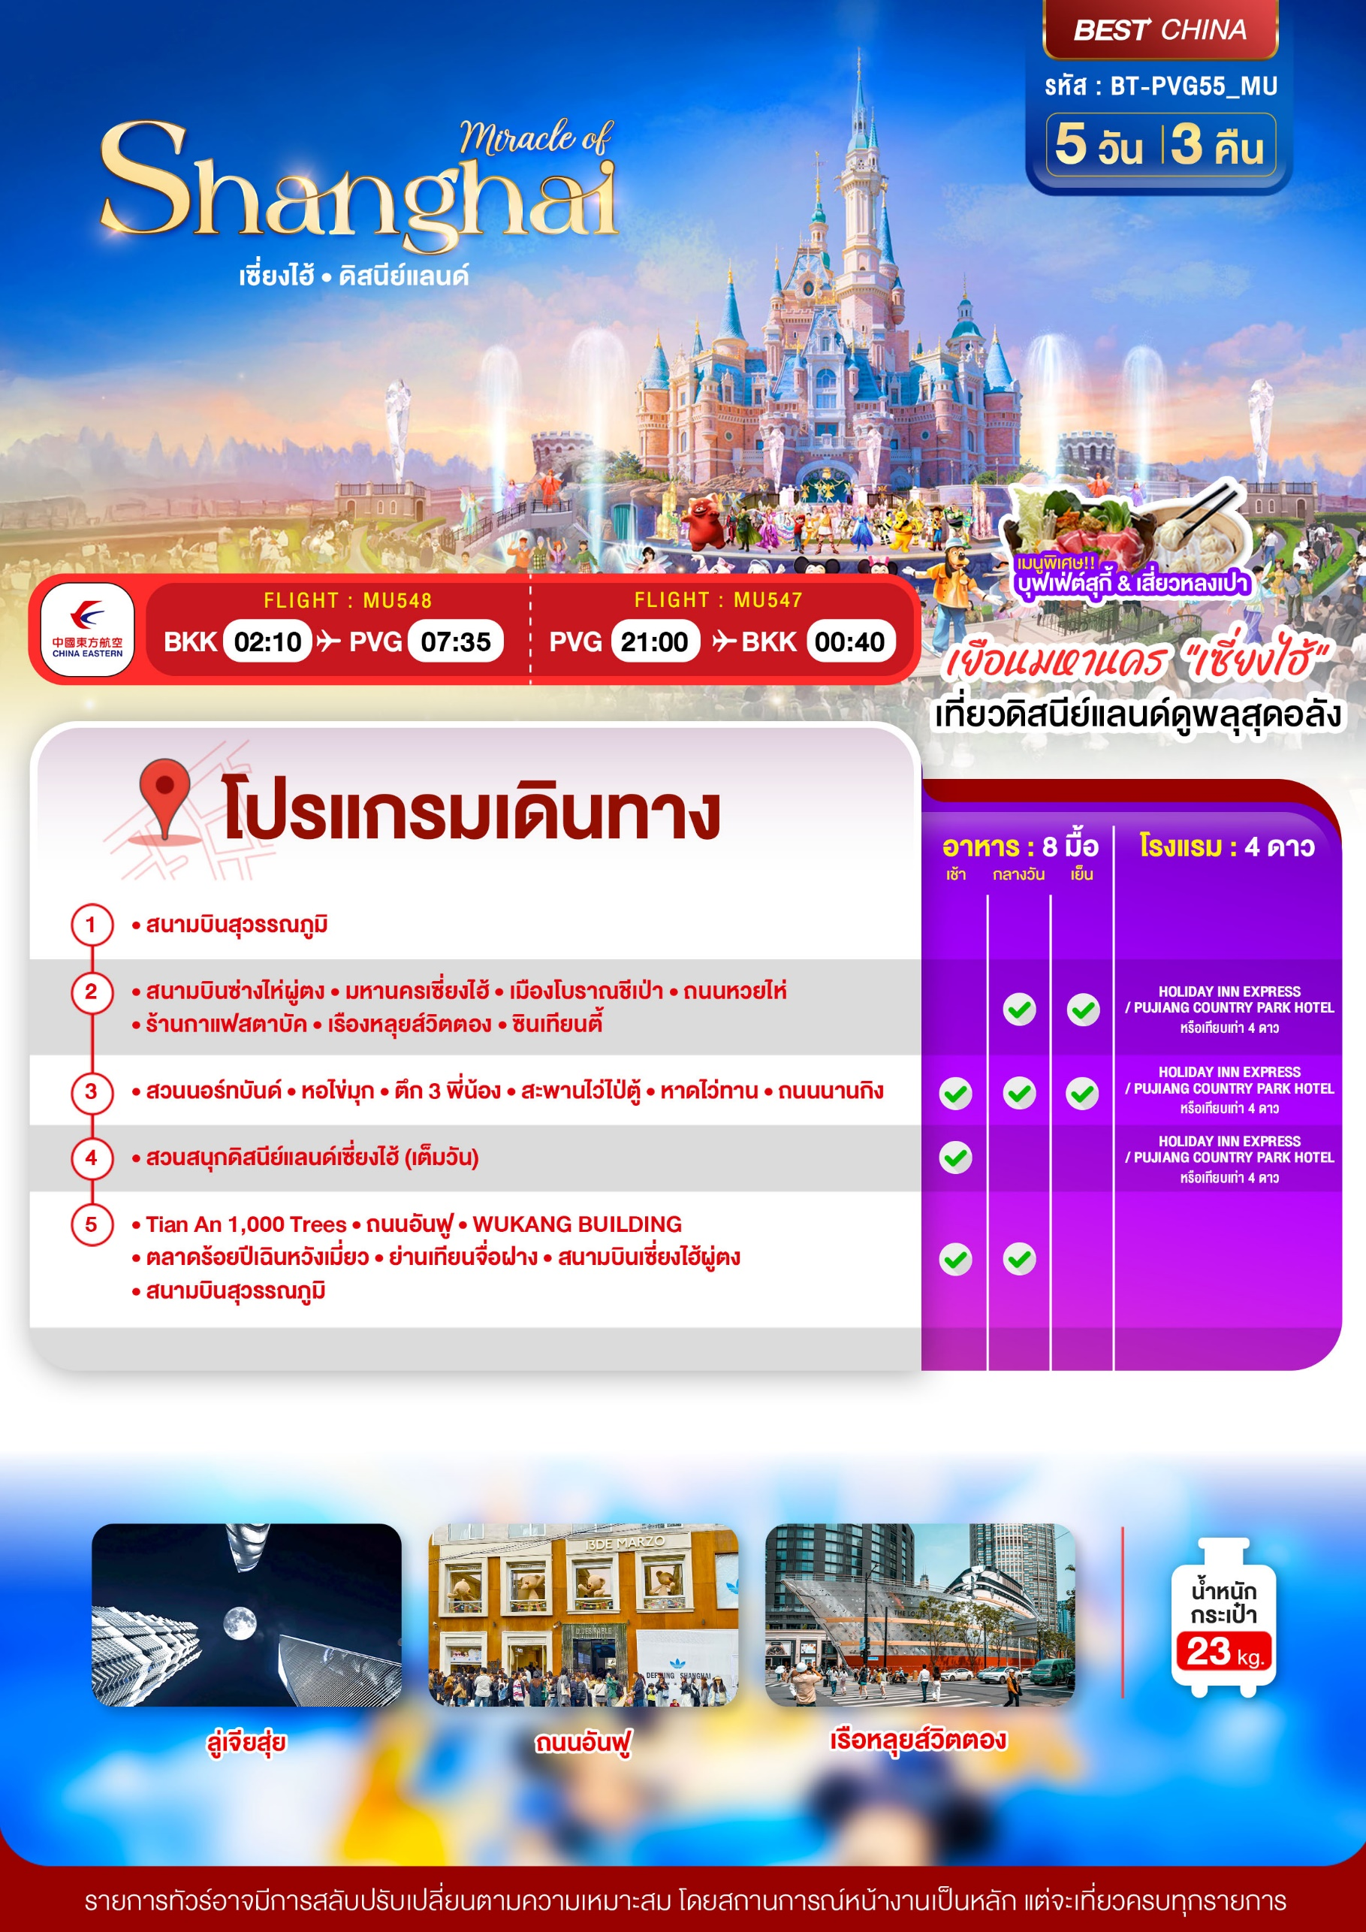
อัตราค่าบริการและเงื่อนไขรายการท่องเที่ยว
เซี่ยงไฮ้ ดิสนีย์แลนด์ 5 วัน 3 คืน (MU)
วันเดินทาง | ราคาผู้ใหญ่  พัก 2-3 ท่าน | ราคาเด็ก  อายุต่ำกว่า 20 ปี | ราคาไม่รวม  ตั๋วเครื่องบิน | พักเดี่ยว  (ชำระเพิ่ม)
16 – 20 เมษายน 2569 | 23,999 | 23,999 | 18,999 | 5,000
07 – 11 พฤษภาคม 2569 | 27,999 | 27,999 | 22,999 | 5,000
21 – 25 พฤษภาคม 2569 | 27,999 | 27,999 | 22,999 | 5,000
31 พฤษภาคม – 04 มิถุนายน 2569 | 28,999 | 28,999 | 23,999 | 5,000
11 – 15 มิถุนายน 2569 | 26,999 | 26,999 | 21,999 | 5,000
25 – 29 มิถุนายน 2569 | 26,999 | 26,999 | 21,999 | 5,000
24 – 28 กรกฎาคม 2569 | 30,999 | 30,999 | 25,999 | 5,000
11 – 15 สิงหาคม 2569 | 30,999 | 30,999 | 25,999 | 5,000
12 – 16 สิงหาคม 2569 | 30,999 | 30,999 | 25,999 | 5,000
10 – 14 กันยายน 2569 | 28,999 | 28,999 | 23,999 | 5,000
17 – 21 กันยายน 2569 | 28,999 | 28,999 | 23,999 | 5,000
09 – 13 ตุลาคม 2569 | 30,999 | 30,999 | 25,999 | 5,000
10 – 14 ตุลาคม 2569 | 30,999 | 30,999 | 25,999 | 5,000
15 – 19 ตุลาคม 2569 | 28,999 | 28,999 | 23,999 | 5,000
20 – 24 ตุลาคม 2569 | 29,999 | 29,999 | 24,999 | 5,000
22 – 26 ตุลาคม 2569 | 30,999 | 30,999 | 25,999 | 5,000
29 ตุลาคม – 02 พฤศจิกายน 2569 | 28,999 | 28,999 | 23,999 | 5,000
โปรดอ่านอย่างละเอียด:
- เนื่องจากห้องพักของโรงแรมในประเทศจีนนั้น มีห้องพักประเภท DOUBLE BED (DBL) ค่อนข้างจำกัด หากลูกค้ามีความประสงค์จะพักห้องประเภทนี้ กรุณาแจ้งเจ้าหน้าที่ล่วงหน้าก่อนทำการจองเท่านั้น
- บริษัทฯ จะยึดประเภทห้องพักตามใบจองจากบริษัทเอเจนซี่ที่ท่านทำการจองทัวร์มาเท่านั้น หากมีการปรับเปลี่ยนห้องพักในระยะเวลาใกล้วันเดินทาง บริษัทฯ ขอสงวนสิทธิ์เปลี่ยนแปลงประเภทห้องพัก หรือเรียกเก็บค่าใช้จ่ายเพิ่มเติ่ม
- จองทัวร์พร้อมชำระเงินมัดจำ 10,000 บาท / ลูกทัวร์ 1 ท่าน ก่อนการเดินทางอย่างน้อย 21 วัน มิเช่นนั้นจะถูกยกเลิกการจองโดยอัตโนมัติ (ช่วงวันหยุดยาวหรือวันหยุดนักขัตฤกษ์ ควรชำระก่อนเดินทางไม่น้อยกว่า 30 วัน)
- โปรแกรมทัวร์ที่มีการ ลงร้านรัฐบาล หากไม่ประสงค์ที่จะเข้าร้านรัฐบาลจะมีค่าใช้จ่ายเพิ่ม ตามเงื่อนไขท้ายรายการระบุ
- โรงแรมที่ระบุในรายการทัวร์เป็นเพียงโรงแรมที่นำเสนอเบื้องต้นเท่านั้น ซึ่งอาจจะมีการเปลี่ยนแปลง แต่โรงแรมที่เข้าพักจะเป็นระดับเดียวกันเท่านั้น ตามมาตรฐานโรงแรมประเทศจีน
- โปรแกรมที่มีการเดินทางด้วยรถไฟความเร็วสูง อาจจะมีการสลับปรับเปลี่ยนสถานีต้นทางหรือปลายทาง หากตั๋วรถไฟรอบที่ระบุในโปรแกรมการเดินทางเต็มหรือไม่สามารถทำการจองได้ กรณีเปลี่ยนแปลงคนเดินทางจะต้องทำการออกตั๋วรถไฟความเร็วสูงใหม่เท่านั้น ไม่สามารถเปลี่ยนแปลงชื่อผู้เดินทางได้ทุกกรณี
- หากเป็นเที่ยวบินแบบเหมาลำ (Charter Flight) กรณียกเลิกการเดินทางไม่สามารถคืนค่าตั๋วเครื่องบินได้ทุกกรณี
- ภาษีน้ำมันและค่าธรรมเนียม กรณีที่สายการบินมีการประกาศปรับราคาค่าภาษีน้ำมัน (Fuel Surcharge) หรือภาษีอื่นใดที่เกี่ยวข้องเพิ่มเติม ทางบริษัทฯ ขอสงวนสิทธิ์ในการเรียกเก็บค่าใช้จ่ายส่วนต่างนั้นตามความเป็นจริงก่อนการเดินทาง โดยอ้างอิงตามประกาศแจ้งจากทางสายการบิน หรือหน่วยงานที่เกี่ยวข้อง
- เฉพาะสายการบินของประเทศจีน เที่ยวบินที่มีการให้บริการอาหารบนเครื่อง อาจจะมีการปรับเปลี่ยนจากอาหารอุ่นร้อนเป็นอาหารว่าง หรือยกเลิกโดยไม่แจ้งล่วงหน้าตามข้อจำกัดของทางสายการบิน ทางบริษัทฯ ไม่สามารถหักคืนค่าใช้จ่ายได้ เนื่องจากเป็นบริการของสายการบินฟูลเซอร์วิส ทั้งนี้ เงื่อนไขต่างๆ จะขึ้นอยู่กับสายการบินเป็นผู้กำหนด
- โปรแกรมทัวร์ไม่รวมค่าวีซ่า บริษัทฯ ขอสงวนสิทธิ์ไม่หักคืนค่าวีซ่าทุกกรณี เนื่องจากทางรัฐบาลไทย-จีนประกาศยกเลิกวีซ่า (ตั้งแต่ 1 มี.ค. 67 เป็นต้นไป) หากมีการเปลี่ยนแปลงจะยึดตามเงื่อนไขท้ายรายการระบุ
- ข้อความสำคัญ! พาสปอร์ตต้องมีอายุการใช้งาน ไม่ต่ำกว่า 6 เดือน นับจากวันที่เดินทางกลับเข้าประเทศไทย และมีหน้าว่างสำหรับลงตราประทับวีซ่า และประทับตราเข้า-ออกประเทศ อย่างน้อย 2 หน้าเต็ม
** บริษัทจะถือว่าท่านรับทราบและยอมรับเงื่อนไขดังกล่าวแล้ว **

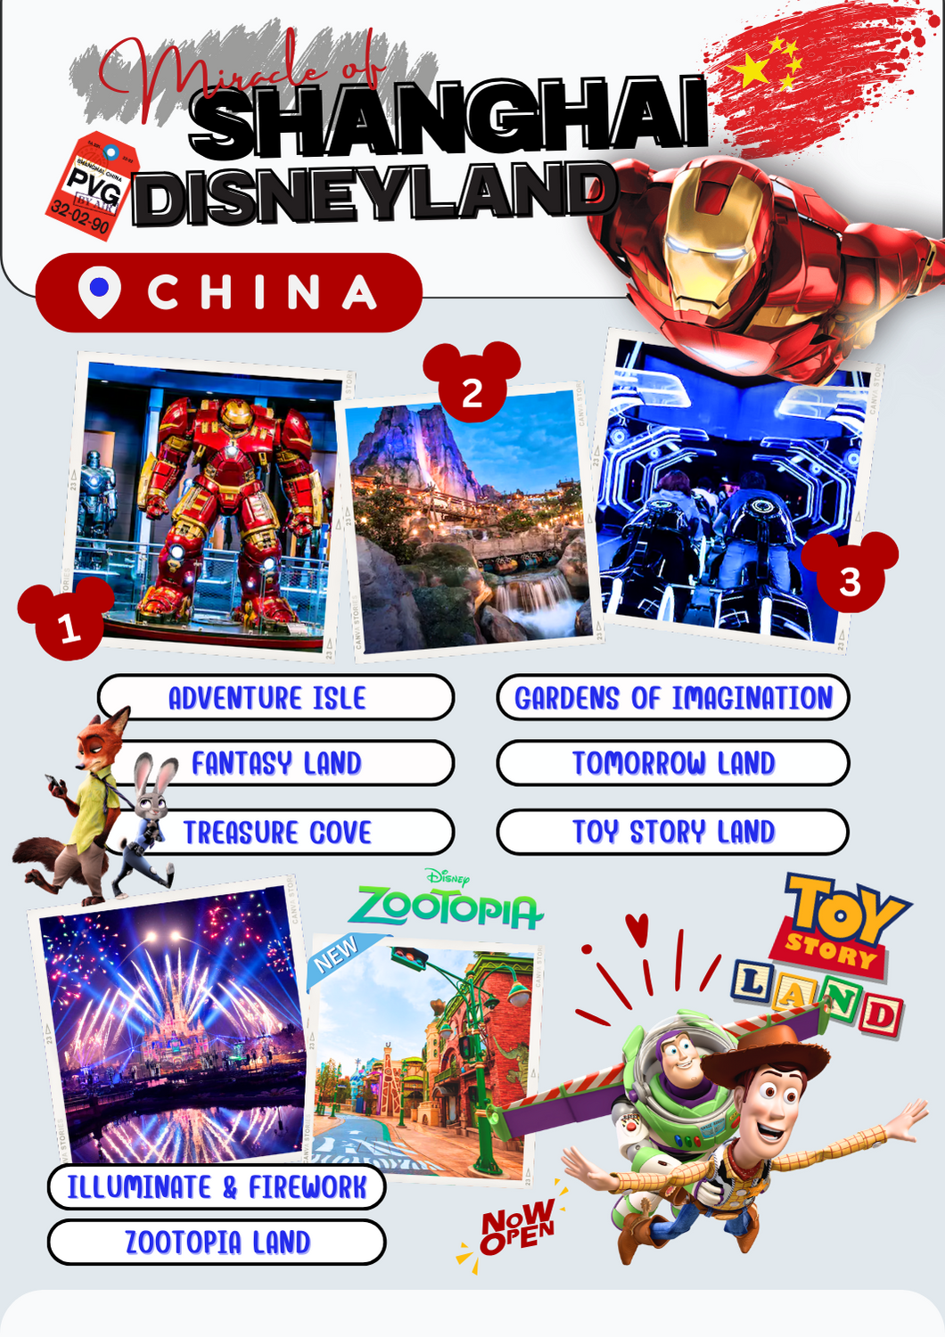
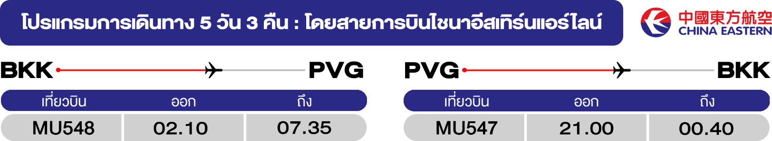
วันแรก สนามบินสุวรรณภูมิ
(-/-/-)
23.00 น. พร้อมกันที่ สนามบินสุวรรณภูมิ อาคารผู้โดยสารขาออกชั้น 4 นำคณะเชคอิน ณ เคาน์เตอร์สายการบินไชน่าอีสเทิร์นแอร์ไลน์ (MU) โดยมีเจ้าหน้าที่อำนวยความสะดวกแก่ทุกท่าน
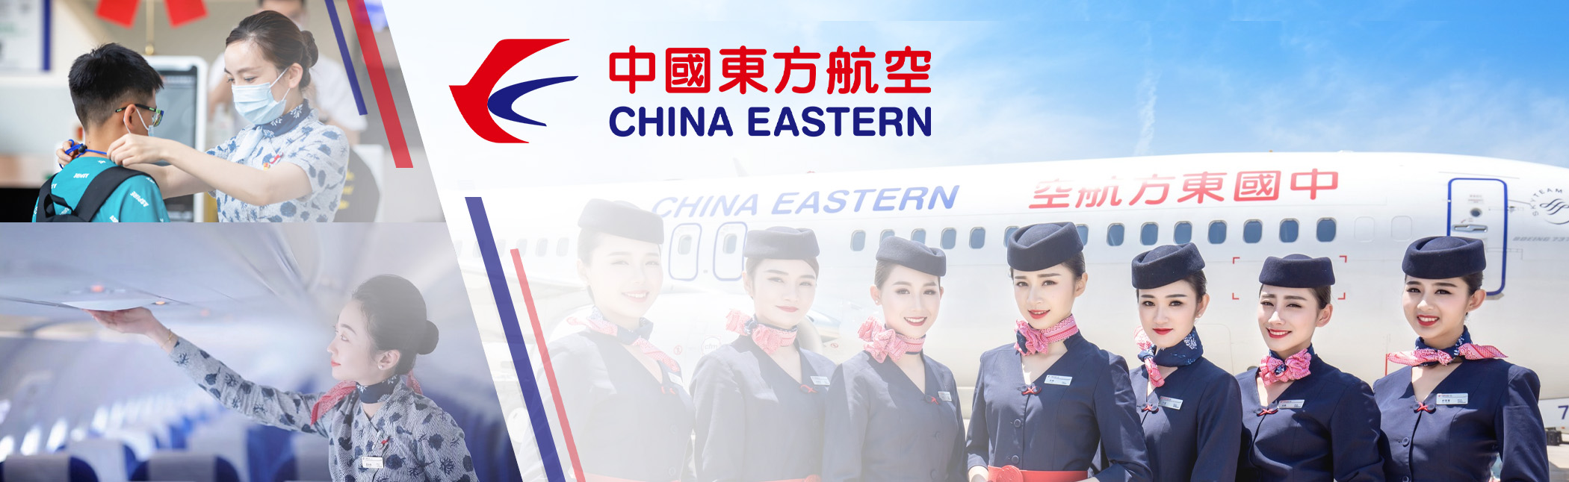

วันที่สอง สนามบินซ่างไห่ผู่ตง • มหานครเซี่ยงไฮ้ • เมืองโบราณชีเป่า • ถนนหวยไห่ • ร้านกาแฟสตาบัค • เรืองหลุยส์วิตตอง • ซินเทียนตี้
(เช้า/กลางวัน/เย็น)

02.10 น. ออกเดินทางสู่ เมืองเซี่ยงไฮ้ ประเทศจีน โดยเที่ยวบินที่ MU548 (บริการอาหารบนเครื่อง)
** หมายเหตุ: อาหารบนเครื่อง (เฉพาะสายการบินประเทศจีน) อาจจะมีการปรับเปลี่ยนจากอาหารอุ่นร้อนเป็นอาหารว่าง หรือยกเลิกโดยไม่แจ้งล่วงหน้า ทั้งนี้ขึ้นอยู่กับสายการบินเป็นผู้กำหนด **
07.35 น. เดินทางถึง สนามบินซ่างไห่ผู่ตง (เวลาท้องถิ่นที่จีน เร็วกว่าประเทศไทย 1 ชั่วโมง กรุณาปรับเวลาของท่านเพื่อความสะดวกในการนัดหมาย) หลังผ่านขั้นตอนการตรวจคนเข้าเมือง และตรวจรับสัมภาระเรียบร้อยแล้ว ยินดีต้อนรับทุกท่านสู่ สาธารณรัฐประชาชนจีน
เดินทางเข้าสู่ มหานครเซี่ยงไฮ้ เมืองแห่งความทันสมัยได้รับขนานนามว่า ปารีสตะวันออก เป็นหนึ่งในสี่นครปกครองโดยตรงของสาธารณรัฐประชาชน

นำท่านไปยัง เมืองโบราณชีเป่า เมืองเก่าริมน้ำที่เต็มไปด้วยเสน่ห์ในแบบฉบับเซี่ยงไฮ้ดั้งเดิมที่มีประวัติยาวนานกว่า 1,780 ปี ตกแต่งด้วยอาคารโบราณสถาปัตยกรรมจีนสมัยรางวงศ์หมิง-ชิง มีถนนคนดินสายเก่า Qibao Old Street ที่ปูด้วยหิน ตามบ้านเรือนไม้โบราณประดับด้วยโคมแดง มีร้านค้าของที่ระลึกและอาหารว่างท้องถิ่น เช่น ขาเป็ดรมควัน ขนมเปี๊ยะ และเต้าหู้เหม็น เป็นต้น อิสระช้อปปิ้งถนนที่ดูเก๋ที่สุดในเซี่ยงไฮ้คง ถนนหวยไห่มิดเดิ้ลโร้ด (HUAHAI MIDDLE ROAD) บริเวณกลางถนนหวยไห่จะรู้จักกันในชื่อ “Champs Elysees แห่งตะวันออก” ซี่งเริ่มมามีชีวิตชีวามากยิ่งขึ้นในช่วง 2 ปีที่ผ่านมา ร้านเรือธงแห่งแรกของโลกของ FARMER BOB ได้เปิดทำการที่นี่ และเหล่าคนดังต่างชื่นชอบที่จะมาเยี่ยมชม GENTLE MONSTER เพื่อถ่ายรูป เช่นเดียวกับร้านค้าที่ทันสมัย และทันสมัยอื่นๆ อีกมากมาย
กลางวัน บริการอาหารกลางวัน ณ ภัตตาคาร
จากนั้น แวะชิมกาแฟที่ Shanghai Starbucks Reserve Roastery เชคอินแลนด์มาร์คใหม่ใจกลางมหานครเซี่ยงไฮ้ เรือหลุยส์วิตตอง (ถ่ายรูปด้านนอก) ถือเป็นแลนด์มาร์คทางศิลปะแห่งเดียวของ “หลุยส์วิตตอง” ในโลกที่ใช้ดีไซน์นี้ ตัวเรือและหัวเรือตกแต่งด้วยลายโมโนแกรมโลหะ โครงสร้างด้านบนเป็นแบบเลเยอร์ที่คล้ายกับหีบเดินทางสุดคลาสสิก สะท้อนถึงแก่นแท้ของแบรนด์ตั้งแต่หัวเรือถึงหัวเรือภายนอกเรือสูงกว่า 30 เมตร ตกแต่งด้วยโทนสีแดงและสีเงินตรงกลาง ตัวเรือถูกออกแบบให้เป็นลวดลายLV และตัวล็อกสุดคลาสสิก แม้แต่ขอบเรือยังประดับด้วยแถบไฟที่ทำให้เกิดแสงสีแดง และน้ำเงินสดใสในยามค่ำคืน เยือนถิ่นชาวฮิปเตอร์ใจกลางมหานครเซี่ยงไฮ้ ย่านซินเทียนตี้ เป็นย่านที่มีสิ่งปลูกสร้างที่เป็นเอกลักษณ์ ก่อสร้างดดยใช้อิฐบล็อกแบบสถาปัตยกรรมซิกเหมิน ผสมผสานระหว่างสถาปัตยกรรมตะวันตกกับจีนเข้าด้วยกัน ทางเดินหิน กำแพงหิน ประตูหิน บ้านเมืองเก่า แต่ถูกดูแลรักษาเป็นอย่างดี ภายในบริเวณมีคาเฟ่ กินดื่ม ร้านชา กาแฟ อย่าง Starbucks ก็ยังตกแต่งร้านให้คงคอนเซ็ป
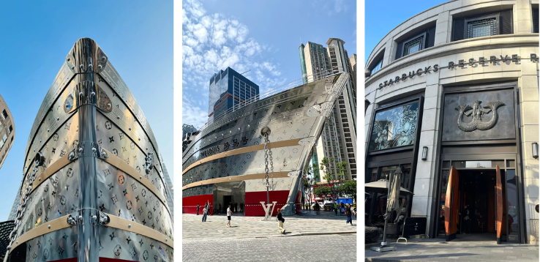
เย็น บริการอาหารเย็น ณ ภัตตาคาร
จากนั้น พักที่ HOLIDAY INN EXPRESS / PUJIANG COUNTRY PARK HOTEL หรือเทียบเท่าระดับ
วันที่สอง สวนนอร์ทบันด์ • หอไข่มุก • ตึก 3 พี่น้อง • สะพานไว่ไป่ตู้ • หาดไว่ทาน • ถนนนานกิง
(เช้า/กลางวัน/เย็น)

เช้า บริการอาหารเช้า ณ ห้องอาหารโรงแรม
จากนั้น นำท่านไปยังจุดเชคอินมุมใหม่ สวนนอร์ทบันด์ (North Bund Greenland) สวนสาธารณะริมน้ำที่มีมุมถ่ายรูปสุดปัง ซึ่งเห็นได้ตามอินสตาแกรมของพี่สาวชาวจีนทั้งหลาย กับมุมที่ต้องมาถ่ายคู่โดมสีเงินที่ดูสวยล้ำแปลกตา มีฉากหลังเป็นหอไข่มุกและอาคารสูงใหญ่ของมหานครเซี่ยงไฮ้ เก็บภาพคู่กับ หอไขมุก (ถ่ายรูปด้านล่าง) ตั้งอยู่ย่านผู่ตงที่ถูกรายล้อมไปด้วยตึกสูงมากมาย มีลักษณะเป็นไข่มุก 11 ลูก และ เสา 3 เสา ด้านบนเป็นรูปไข่มุก 3 เม็ด 3 ขนาดเรียงกันในแนวตั้ง ภายในหอกลมทำเป็นภัตตาคาร โรงแรมหรูขนาด 25 ห้อง ด้านใต้ตรงฐานของหอจัดเป็นพิพิธภัณฑ์ประวัติศาสตร์เมืองเซี่ยงไฮ้เมืองจำลองโลกอนาคต และเมืองวิทยาศาสตร์แฟนตาซี เชคอินมุมมหาชนของตึกระฟ้าย่านลู่เจียสุ่ย ตึก 3 พี่น้อง อย่างเซี่ยงไฮ้ทาวเวอร์ (Shanghai Tower) เซี่ยงไฮ้เวิลด์ไฟแนนเชียลเซ็นเตอร์ (SWFC) และหอคอยจินเหมา (Jin Mao Tower) เป็นแลนด์มาร์กสำคัญที่ห้ามพลาดสำหรับถ่ายภาพสกายไลน์สุดล้ำสมัยและการชมวิวริมแม่น้ำหวงผู่ และถ่ายรูปอีกหนึ่งแลนด์มาร์กคลาสสิกใจกลางเซี่ยงไฮ้ สะพานไว่ไป๋ตู้ เป็นสะพานเหล็กสไตล์ยุโรปอายุกว่าร้อยปี และเป็นจุดชมวิวที่ยอดเยี่ยมในการชื่นชมตึกระฟ้าอันงดงามของมหานครเซี่ยงไฮ้
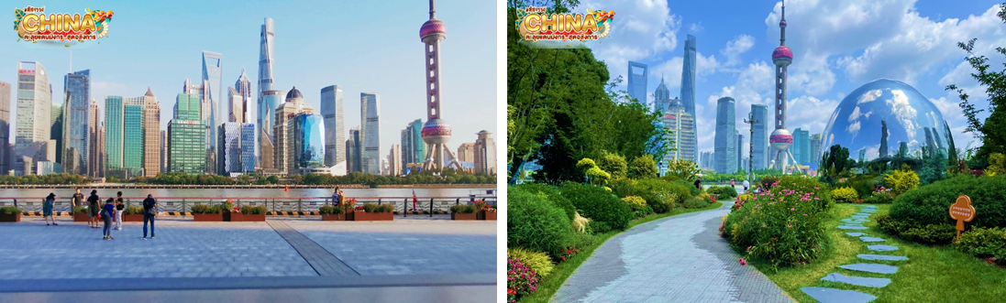
กลางวัน บริการอาหารกลางวัน ณ ภัตตาคาร
จากนั้น นำท่านเดินทางไปยัง เดอะบันด์ สัมผัสความมีชีวิตชีวาของย่านการค้าที่มีชื่อเสียงที่สุด ซึ่งได้ชื่อว่าเป็นแหล่งท่องเที่ยวยอดนิยมในมหานครเซี่ยงไฮ้ เนื่องจากเป็นจุดยอดนิยมที่สามารถชมความสวยงามของหอคอยไข่มุกที่ตั้งอยู่ฝั่งตรงข้ามได้ทั้งในช่วงกลางวันและกลางคืน หากเคยได้ยินว่าเซี่ยงไฮ้นั้นคล้ายกับบางมุมในยุโรป ซึ่งกลิ่นอายความเป็นยุโรปนั้น มาจากสถาปัตยกรรมจำนวน 52 ตึกในสไตล์ Eclecticism ที่ผสมผสานสถาปัตยกรรมไว้หลายรูปแบบ ตั้งเรียงรายยาวมากกว่า 1 กิโลเมตรเลียบกับแม่น้ำหวงผู่ เดินลัดเลาะเรียบ หาดไว่ทาน (หาดเจ้าพ่อเซี่ยงไฮ้) ต้นกำเนิดอันลือชื่อของตำนานเจ้าพ่อเซี่ยงไฮ้ เป็นถนนที่สวยงามอันดับหนึ่งของเมืองเซี่ยงไฮ้
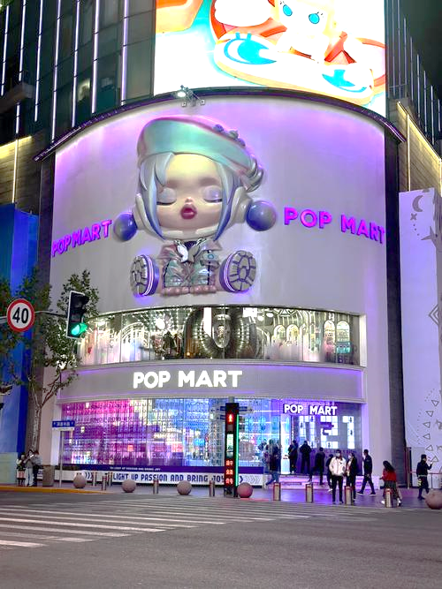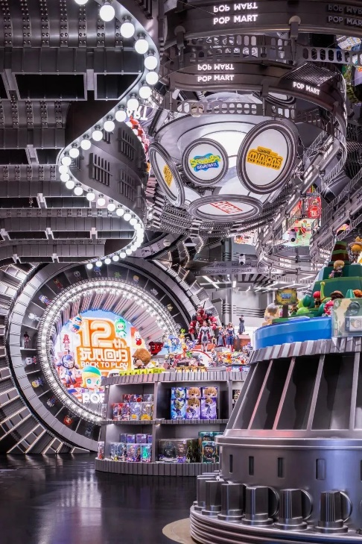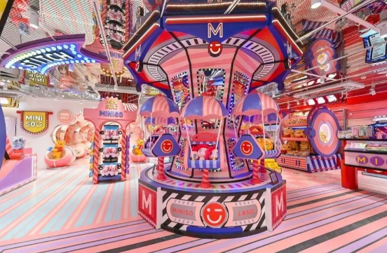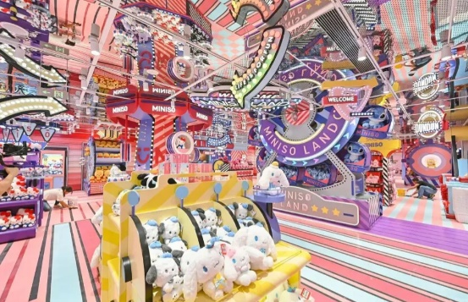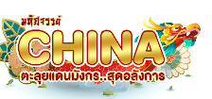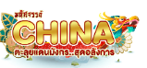
อิสระช้อปปิ้ง ถนนนานกิง เป็นย่านการค้าที่คึกคักที่สุดแห่งหนึ่งในเมือง มีประวัติศาสตร์ยาวนากว่า 100 ปี ปัจจุบันย่านนี้ผสมผสานระหว่างศูนย์การค้าบนอาคารสูง และอาคารสไตล์โคโลเนียลปะปนไปกับร้านค้าริมถนน มีสินค้าแบรนด์เนมหรูหรา ร้านอาหารฟาสต์ฟู้ดนานาชาติ ร้านขายผ้าไหม และร้านขายหยก จุดที่ห้ามพลาด! ร้าน POPMART FLAGSHIP STORE แฟลกชิปสโตร์สาขาที่ใหญ่ที่สุดในเซี่ยงไฮ้ หนึ่งในสวรรค์ของคนรักอาร์ตทอย ที่มีจุดไฮไลต์และการตกแต่งที่น่าสนใจมากมาย ตั้งอยู่บนนถนนหนานจิงฝั่งตะวันออก (East Nanjing Rd) ถนนที่เป็นแหล่งช็อปปิ้งชื่อดัง จุดสังเกต คือ ร้านจะอยู่ติดหัวมุมถนนมีขนาดใหญ่โตถึง 2 ชั้น ซึ่งสังเกตได้ง่ายมากๆ และ ร้าน MINISO LAND อาณาจักรมินิโซแห่งแรกของจีน รวมตัวการ์ตูนน่ารักๆ ไว้มากมาย
เย็น บริการอาหารเย็น ณ ภัตตาคาร เมนู บุฟเฟ่ต์สุกี้
จากนั้น พักที่ HOLIDAY INN EXPRESS / PUJIANG COUNTRY PARK HOTEL หรือเทียบเท่าระดับ
วันที่สาม สวนสนุกดิสนีย์แลนด์เซี่ยงไฮ้ (เต็มวัน)
(เช้า/-/-)

Grand Mosque • ถ่ายรูปกับรถ Ferrari • ตึกเบิร์จคาริฟา ชั้นที่ 124 ดูไบมอลล์ (-/บนเครื่อง/เย็น)

เช้า บริการอาหารเช้า ณ ห้องอาหารโรงแรม
จากนั้น ผจญภัยความสนุกที่ สวนสนุกดิสนีย์แลนด์เซี่ยงไฮ้ สวนสนุกแห่งที่ 6 ของอาณาจักรดิสนีย์ มีขนาดใหญ่เป็นอันดับ 2 ของโลกรองจากสวนสนุกดิสนีย์แลนด์ในออร์แลนโด รัฐฟลอริดา สหรัฐฯ และเป็นสวนสนุกดิสนีย์แลนด์แห่งที่ 3 ในเอเชีย มีสารพัดเครื่องเล่นหวาดเสียวและแหล่งรวมความบันเทิงที่น่าสนใจ พบกับไฮไลท์ Enchanted Storybook Castle ปราสาทดิสนีย์ที่ใหญ่ที่สุดในโลก ภายในมีทั้งหมด 6 ธีมพาร์คด้วยกัน Adventure Isle, Mickey Avenue, Gardens of Imagination, Tomorrowland, Treasure Cove และ Fantasyland
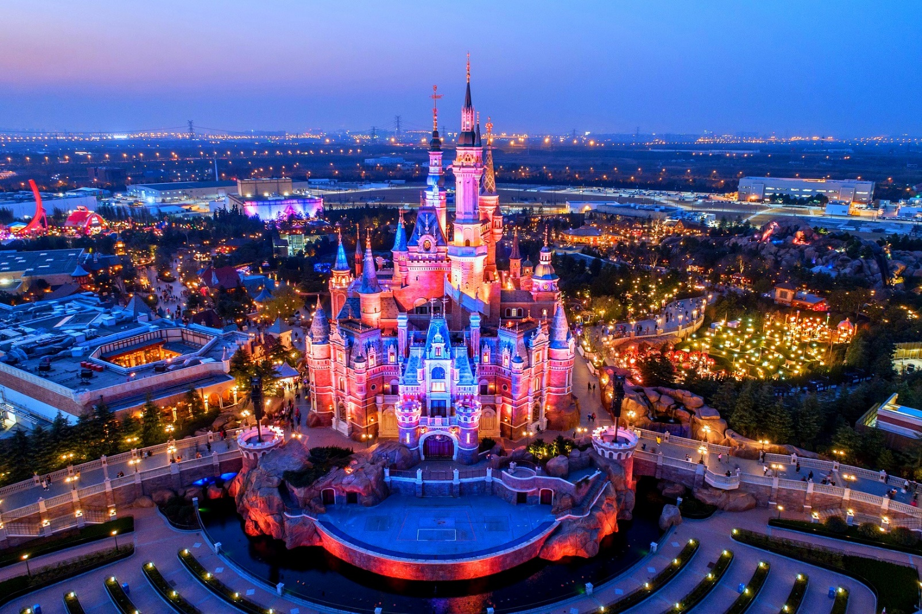
อิสระอาหารกลางวันและอาหารเย็นตามอัธยาศัย เพื่อความสะดวกในการท่องเที่ยว
จากนั้น พักที่ HOLIDAY INN EXPRESS / PUJIANG COUNTRY PARK HOTEL หรือเทียบเท่าระดับ
วันที่สี่ Tian An 1,000 Trees • ถนนอันฟู • WUKANG BUILDING • ตลาดร้อยปีเฉินหวังเมี่ยว • ย่านเทียนจื่อฝาง • สนามบินเซี่ยงไฮ้ผู่ตง • สนามบินสุวรรณภูมิ
(เช้า/กลางวัน/-)

Grand Mosque • ถ่ายรูปกับรถ Ferrari • ตึกเบิร์จคาริฟา ชั้นที่ 124 ดูไบมอลล์ (-/บนเครื่อง/เย็น)

เช้า บริการอาหารเช้า ณ ห้องอาหารโรงแรม
จากนั้น นำท่านสู่ อาคารพันไม้ (Tian An 1,000 Trees) ตั้งอยู่ริมฝั่งแม่น้ำซูโจวหรือแม่น้ำอู๋ซง โดยนำอาคารพาณิชย์ตกแต่งด้วยต้นไม่มากกว่า 1,000 ต้น ถูกออกแบบโดยโทมัส เฮเธอร์วิก สถาปนิกชาวอังกฤษ โดยได้รับแรงบันดาลใจจาก ‘เขาหวงซาน’ ในมณฑลอันฮุย ซึ่งมีทิวทัศน์งดงามดุจภาพวาด นำท่านสู่ ถนนอันฟู ย่านช้อปปิ้งที่กำลังเป็นที่นิยมสำหรับวัยรุ่น มีร้านเสื้อผ้า คาเฟ่ และแบรนด์เนมหลากหลายร้าน ที่นี่จะมีจุดเช็คอินสุดฮิต 13DE Marzo Café ที่จะมีน้องหมียักษ์โผล่อยู่ตรงหน้าต่างชั้นบนมารอต้อนรับ เดินออกมาอีกไม่ไกลจะพบกับถนนหวู่คัง ซึ่งสามารถเดินเชื่อมไปยังถนนอันฟู่ได้ ถ่ายรูปติดแกลมโดยมีฉากหลังเป็น คลาสสิคแห่งเมืองเซี่ยงไฮ้ ตั้งโดดเด่นอยู่กลาง 5 แยกริมถนนเส้นนี้ โดยรอบจะมีร้านเบเกอร์รี่ ร้านอาหาร WUKANG BUILDING ตึกเก่าสุดและคาเฟ่มากมาย รวมไปถึงคาเฟ่ชื่อดังอย่าง %Arabica ด้วย

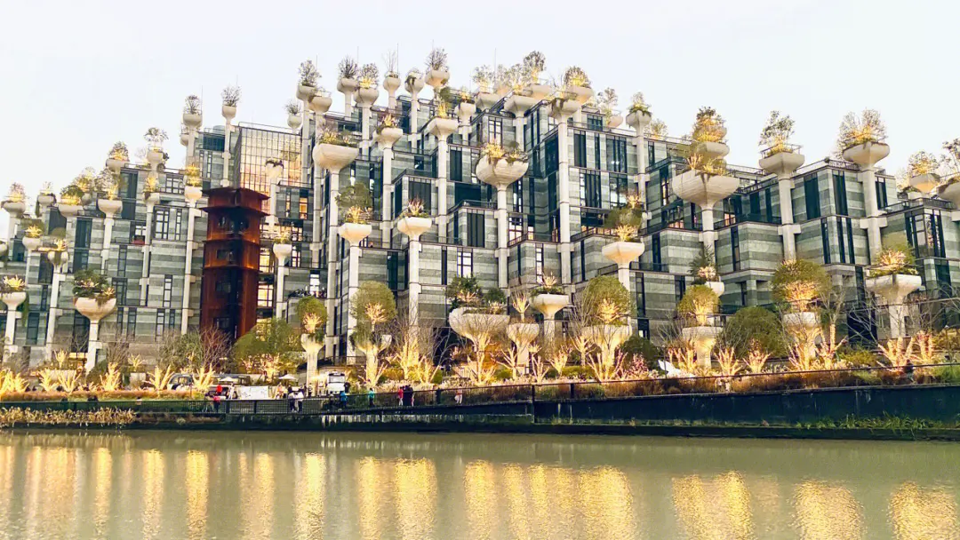
กลางวัน บริการอาหารกลางวัน ณ ภัตตาคาร เมนู เสี่ยงหลงเป่า
จากนั้น นำท่านไปชมบรรยากาศของ ตลาดร้อยปีเฉินหวังเมี่ยว ตลาดที่เก่าแก่ของเมืองเซี่ยงไฮ้ อาคารบ้านเรือนบริเวณนี้ มีสไตล์สถาปัตยกรรมแบบจีนโบราณที่ยังคงความงดงามเอาไว้ ทั้งร้านขายอาหาร ร้านขนมพื้นเมืองและร้านอาหารขึ้นชื่อ เมนูยอดฮิตที่ห้ามพลาด “เสี่ยวหลงเปา” อันลือชื่อ นอกจากนี้ ยังมีขายของที่ระลึกต่างๆ อีกมากมาย และเดินทางไปยัง ย่านเทียนจื่อฝาง ย่านศิลปะสุดฮิปที่โดดเด่นด้วยตรอกซอกซอยแคบๆ ที่ผสมผสานสถาปัตยกรรมสือคู่เหมิน (Shikumen) แบบดั้งเดิมกับคาเฟ่ บาร์ แกลเลอรี และร้านค้างานฝีมือที่ทันสมัยได้อย่างลงตัว
อิสระอาหารเย็นตามอัธยาศัย เพื่อความสะดวกในการท่องเที่ยว
ได้เวลาสมควรนำท่านเดินทางสู่สนามบิน
21.00 น. ออกเดินทางสู่ กรุงเทพฯ ประเทศไทย โดยเที่ยวบินที่ MU547 (บริการอาหารบนเครื่อง)
** หมายเหตุ: อาหารบนเครื่อง (เฉพาะสายการบินประเทศจีน) อาจจะมีการปรับเปลี่ยนจากอาหารอุ่นร้อนเป็นอาหารว่าง หรือยกเลิกโดยไม่แจ้งล่วงหน้า ทั้งนี้ขึ้นอยู่กับสายการบินเป็นผู้กำหนด **
00.40 น. เดินทางถึง สนามบินสุวรรณภูมิ โดยสวัสดิภาพ พร้อมความประทับใจมิรู้ลืม

